

Facultad de Ingeniería

**Carrera Profesional de Ingeniería de Sistemas e Informática**

Titulo:

**CALCULO DEL MOVIMIENTO PARABOLICO LANZAMIENTO DE PROYECTIL**

Alumno:

**KEVIN INGA DANCUART**

**Lima – Perú**

**2020**

Contenido

CAPÍTULO 1

ASPECTOS GENERALES

1.1 Definición del Problema

1.1.1 Descripción del Problema

1.2 Definición de Objetivos

1.2.1 Objetivo General

1.2.2 Objetivos Específicos

1.2.3 Alcances y Limitaciones

1.2.4 Justificación

1.2.5 Estado del Arte

CAPÍTULO 2

MARCO TEÓRICO

2.1 Fundamento Teórico

CAPÍTULO 3 **¡Error! Marcador no definido.**

DESARROLLO DE LA SOLUCIÓN **¡Error! Marcador no definido.**

CAPÍTULO 4 **¡Error! Marcador no definido.**

RESULTADOS **¡Error! Marcador no definido.**

4.1 Resultados **¡Error! Marcador no definido.**

ANEXOS

CONCLUSIONES

BIBLIOGRAFÍAS

1. Aspectos generales
   1. Definición del problema
      1. Descripción del problema

En el Perú las escuelas públicas según el ministerio de educación MINEDU del total de escuelas que cuentan con equipos informáticos, el 79% de ellos no cuentan con acceso a internet .es decir, no tienen recursos online para mejorar las vías alternas de la educación.

* + 1. 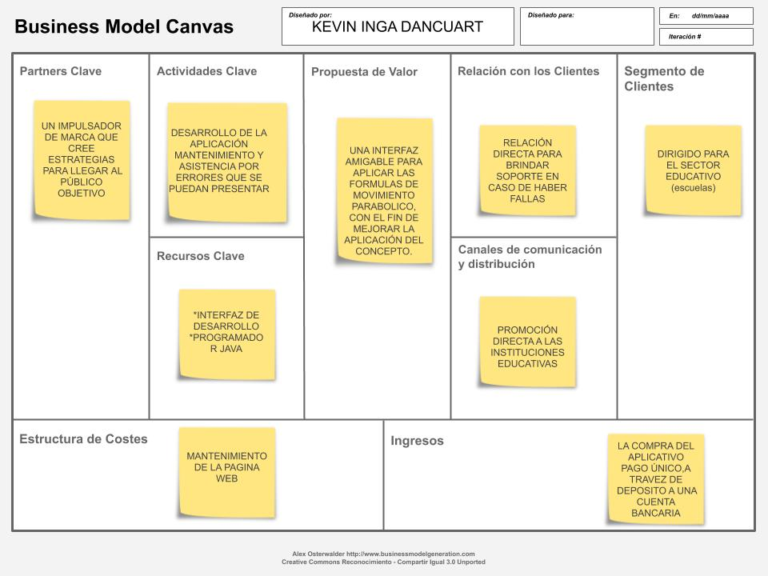 Lean Canvas.
  1. Definición de Objetivos
     1. Objetivo General

Desarrollar una interfaz amigable que permita aplicar el conocimiento teórico del cálculo del movimiento parabólico con la ayuda de gráficos y animaciones.

* + 1. Objetivo Especifico
* Implementar el lenguaje de programación Java para el desarrollo del software.
* Utilizar librerías y plugins que permitan del desarrollo de animaciones e inserción de archivos multimedia.
* Crear un gráfico del tiro parabólico a partir de los datos obtenidos.
* Mostrar una tabulación relacionando el grafico con los datos ingresados.
  + 1. Alcances y Limitaciones

Alcances: Como producto final se tendrá un programa que recree una fórmula matemática con la ayuda de gráficos.

Limitaciones: no abarcara más aplicaciones de fórmulas de física más que el ya propuesto.

* + 1. Justificación

El proyecto crea nuevas maneras de entender conceptos matemáticos, entregando nuevas formas de aplicar dichos temas. Resolviendo la problemática de muchos alumnos el cual es no tener una idea clara de cómo la física en general pueda aplicarse en la vida real. El principal motivo por el cual he decidido realizar este proyecta es porque como alumno he visto que los temas de matemática física o química se resumen a ejercicios que de manera mecánica son fáciles de resolver sin necesidad de inferir y relacionar conceptos con casos reales.

* + 1. Estado del Arte
* Captura de pantalla de un celular

  Descripción generada automáticamenteCALCULO DE TIRO PARABOLICO – PHET SIMULATIONS, UNIVERSITIE OF COLORADO

*El área de desarrollo de simulaciones aplico los conocimientos de html5, css3 y JavaScript con la ayuda de frameworks para desarrollar esta aplicación web que permite calcular el tiro parabólico.*

* 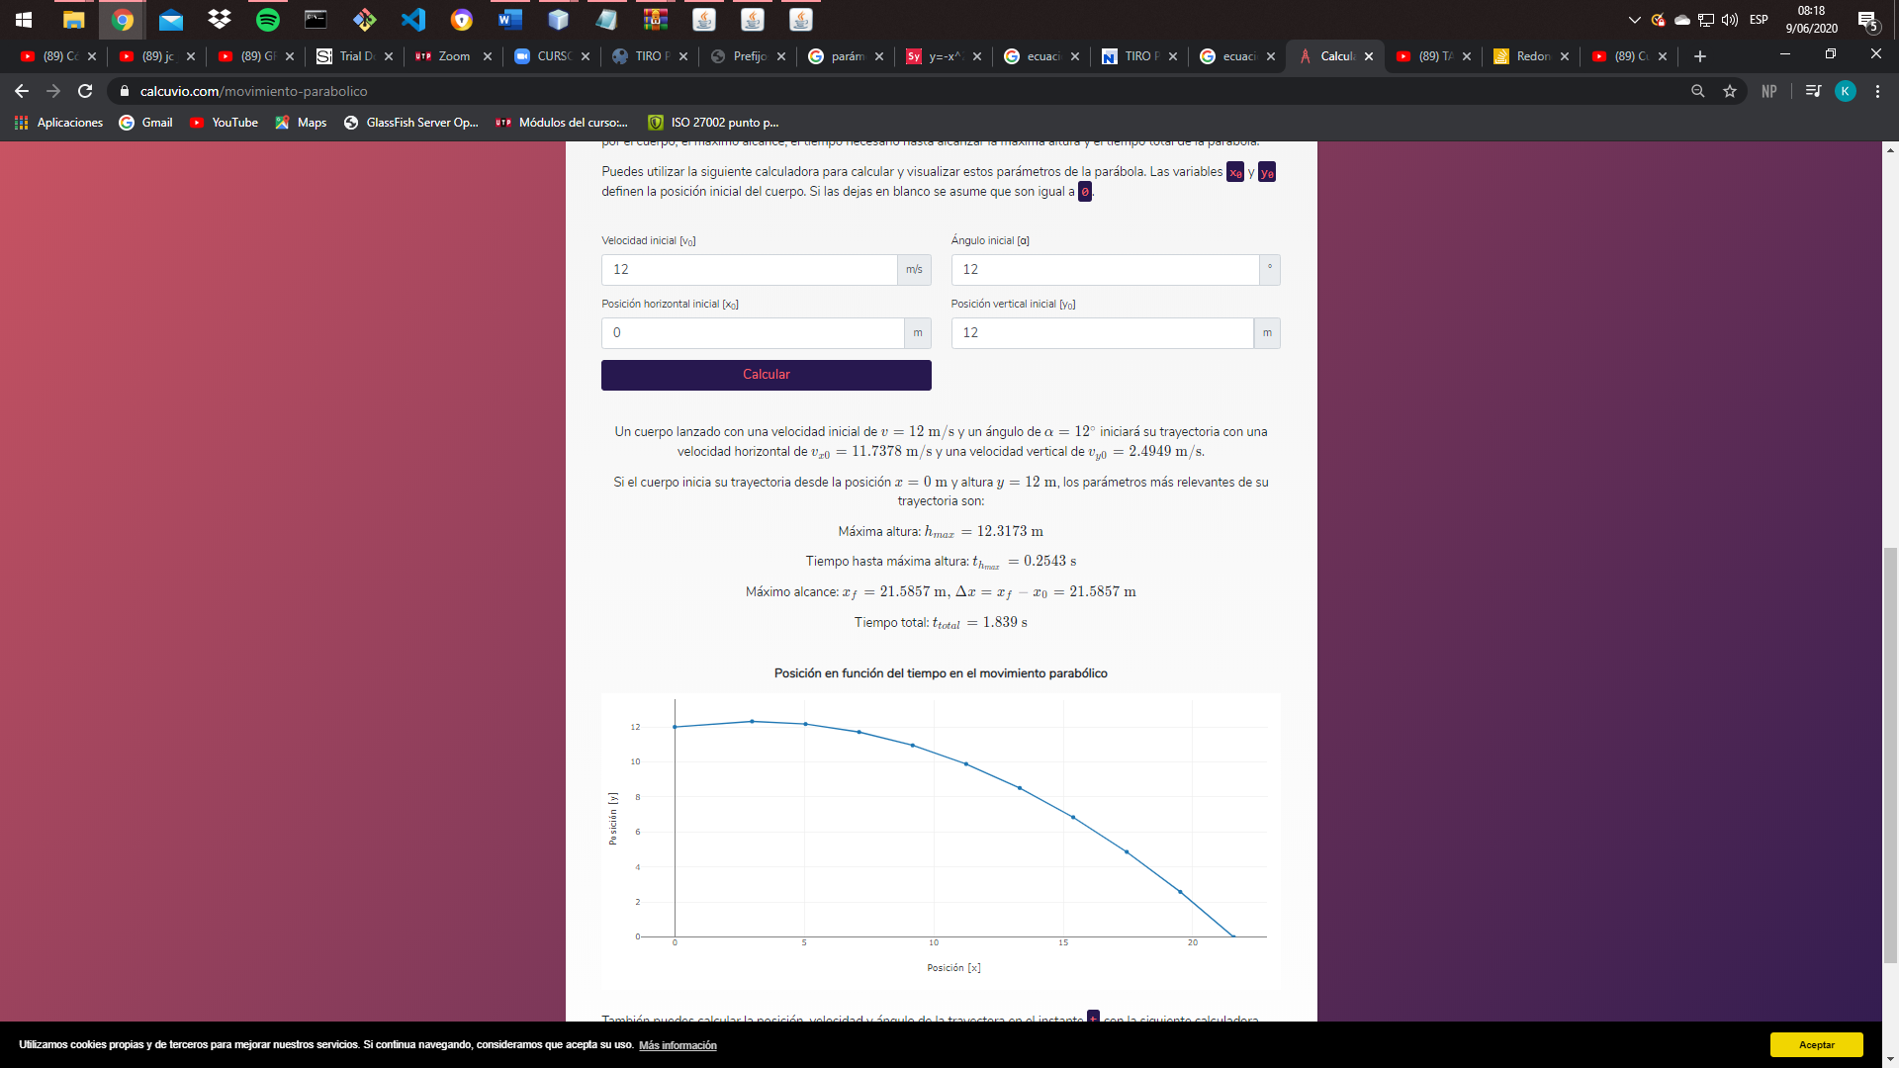Simulador Movimiento Parabólico

*Aplicativo web que permite graficar la trayectoria de la parábola.*

1. Marco Teórico

El movimiento parabólico es el movimiento de una partícula o cuerpo rígido describiendo su trayectoria una parábola.

La composición de un movimiento uniforme y otro uniformemente acelerado resulta un movimiento cuya trayectoria es una parábola.

* Un MRU horizontal de velocidad vx constante.
* Un MRUA vertical con velocidad inicial voy hacia arriba.

Denominamos proyectil a todo cuerpo que una vez lanzado se mueve solo bajo la aceleración de la gravedad.

Características:

* En cada punto de la trayectoria, la velocidad es tangente a la misma y presenta dos componentes.
* En el punto más alto la velocidad es horizontal; es decir que la componente vertical de la velocidad es cero.
* La aceleración es constante y es igual a la aceleración de la gravedad.

Entre las principales ecuaciones se tiene:

*En el eje x*

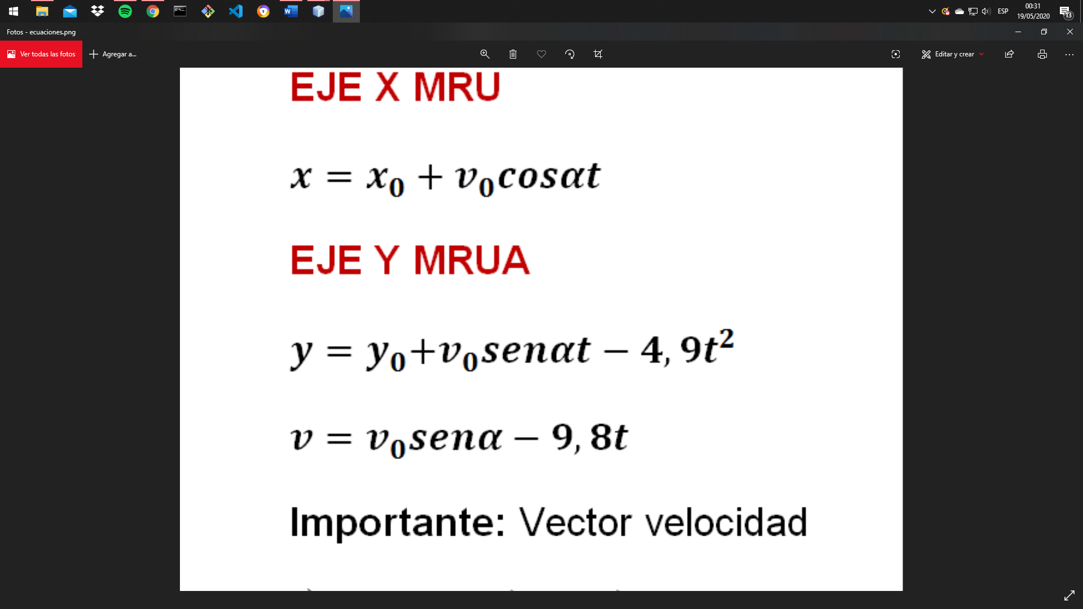

*En el eje y:*



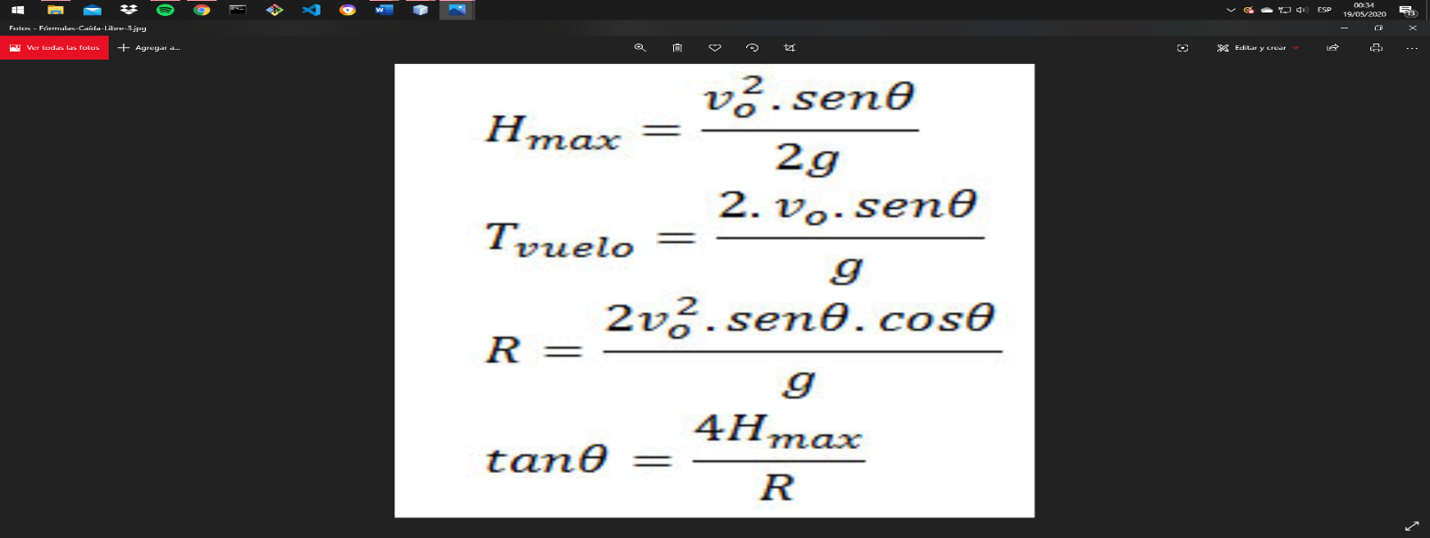*De los datos se obtiene:*

Despejando se obtiene:

$$Tiempo=\sqrt{{y-y}_{0}-(\frac{\left(∆X*\tan{θ}\right)}{2*aceleracion})}$$

Ecuación de Trayectoria (parábola con parámetros x=0 y x=alcance máximo)



Para resolver Ecuaciones cuadráticas:

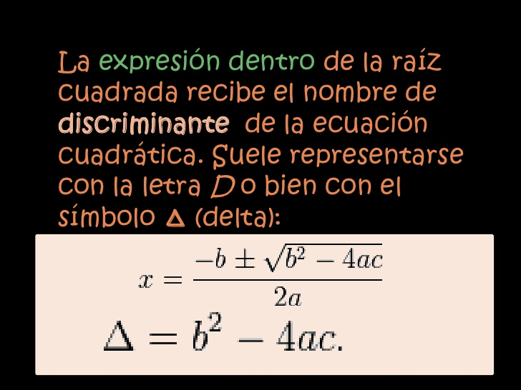

1. Desarrollo de la solución
   1. Prototipo

* 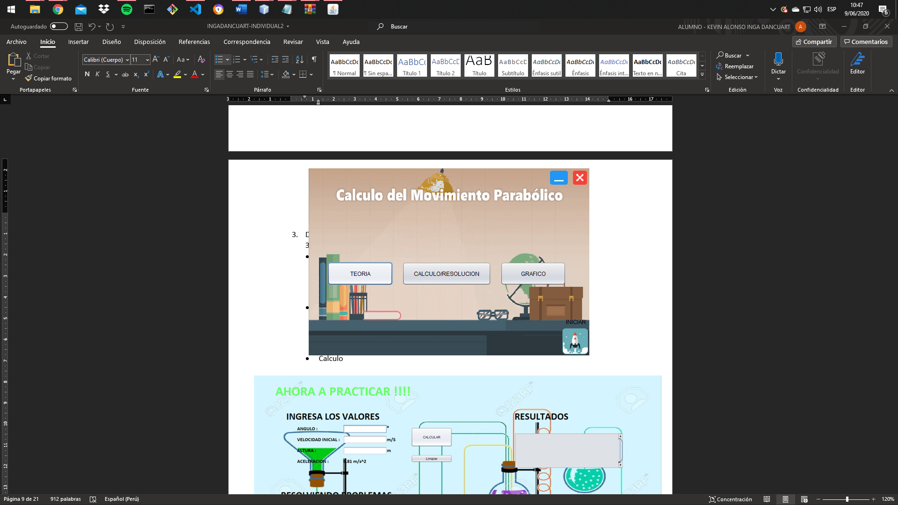Imagen que contiene tabla, colorido, computadora

  Descripción generada automáticamenteinicio
* Teoría
* 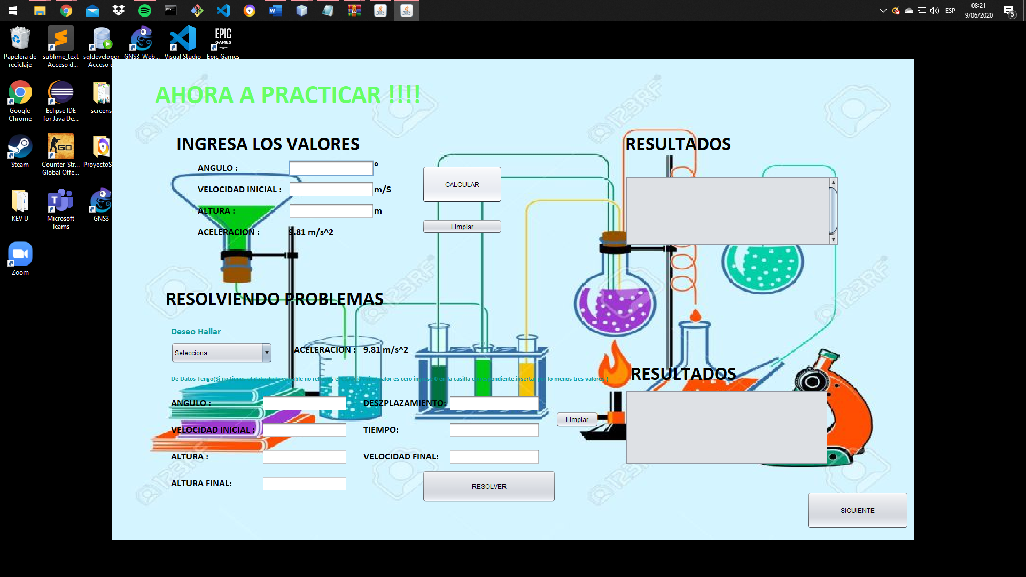Calculo
* Gráfica y tabulación

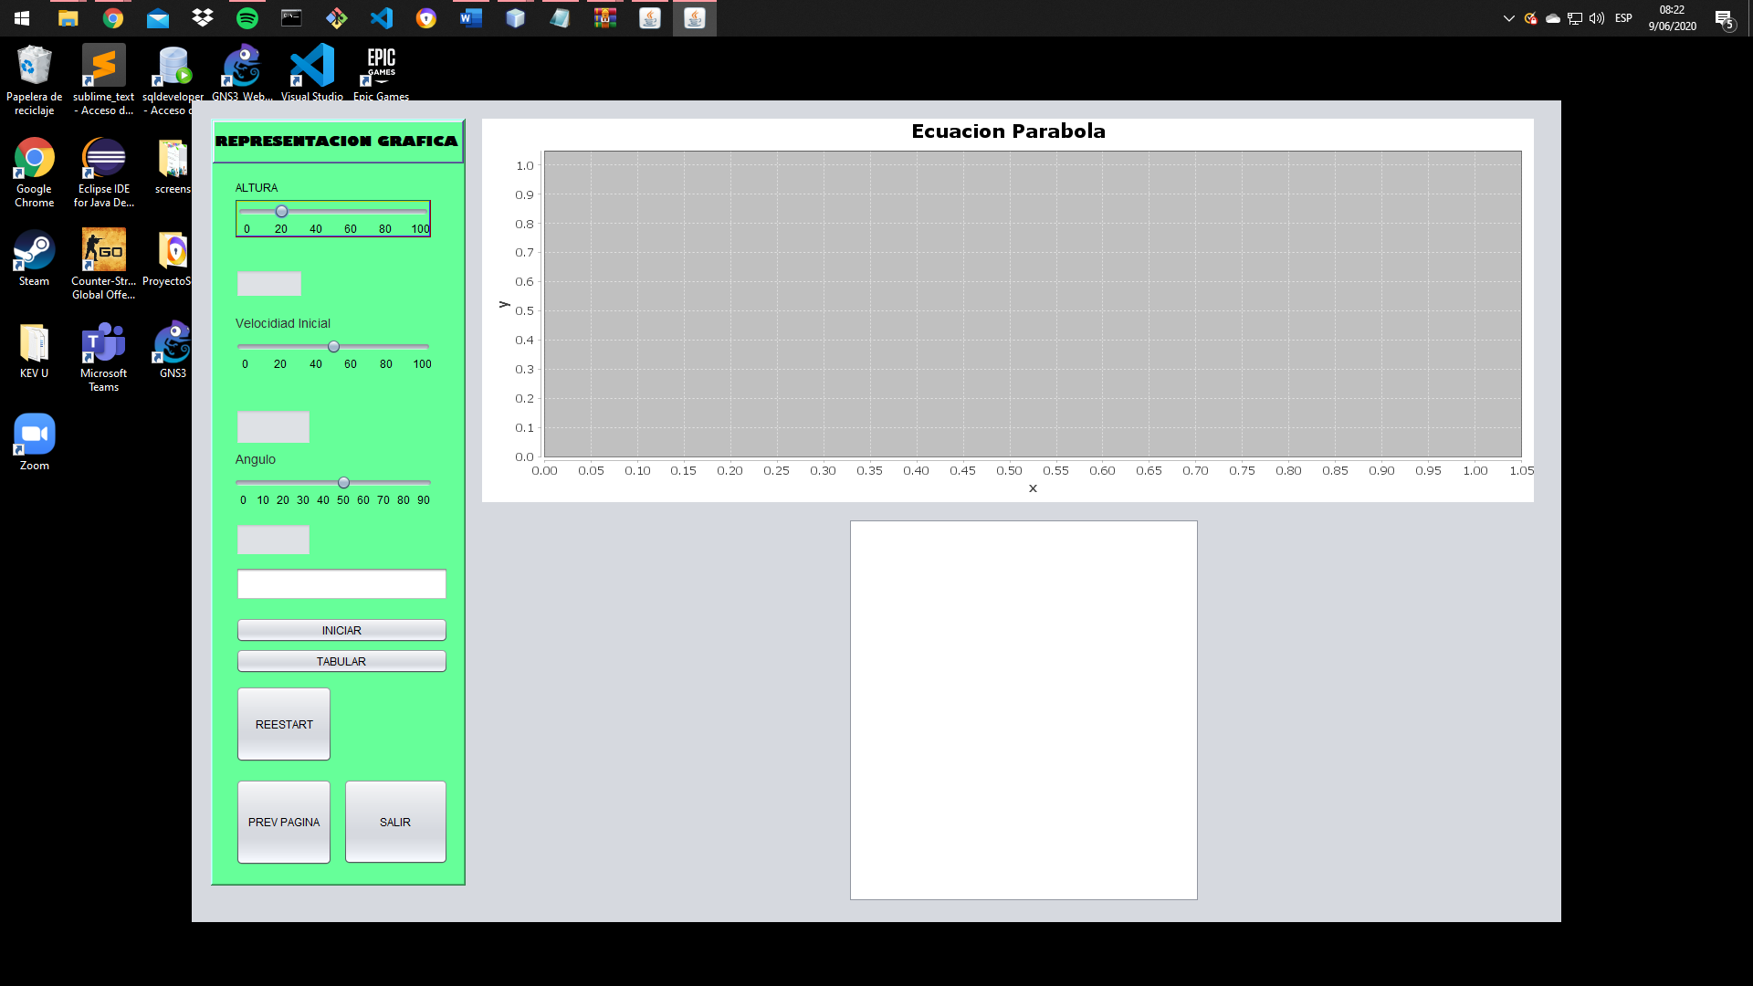

3.2 Métodos y Clases

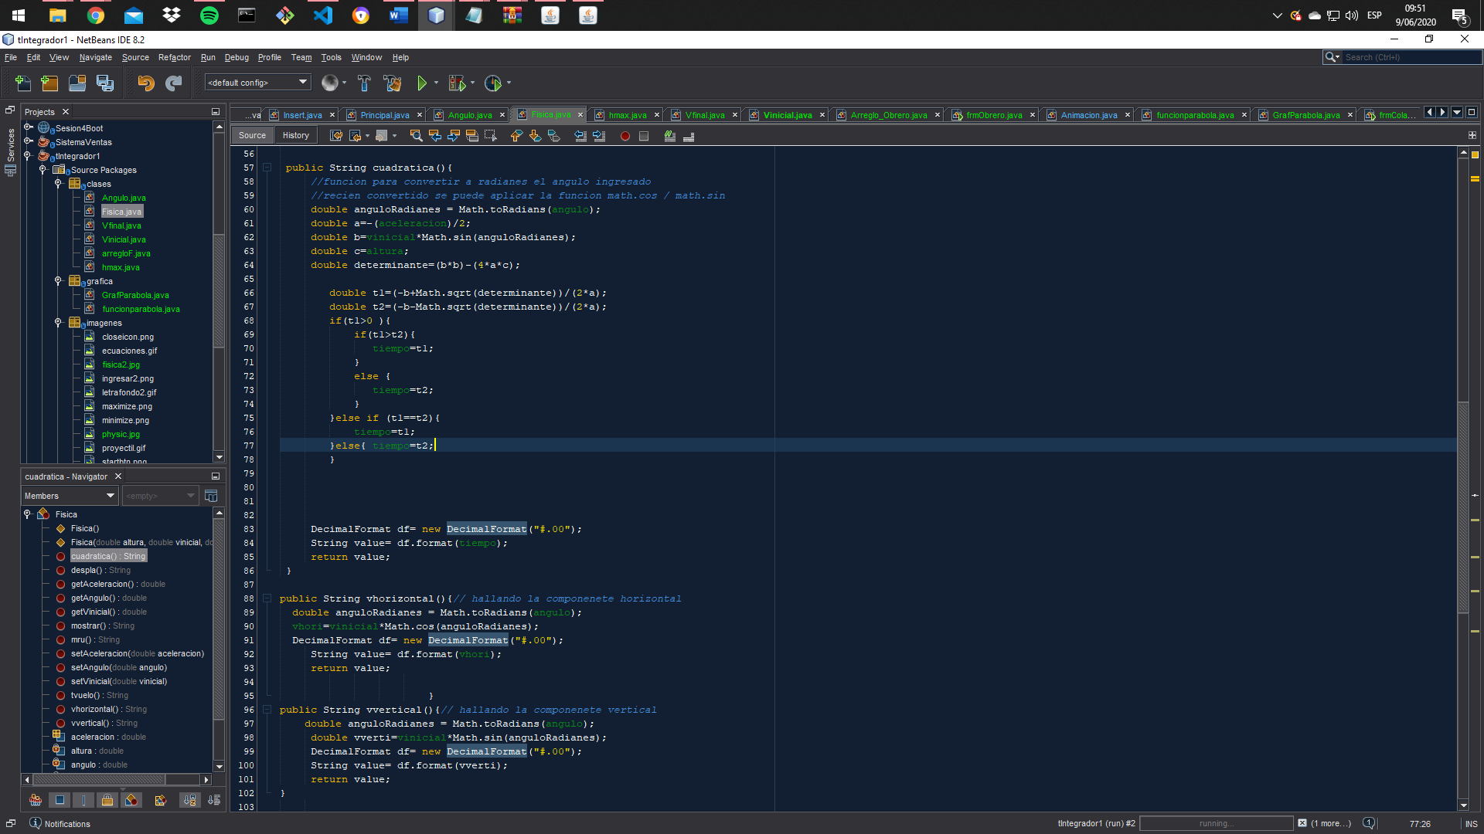3.2.1 Aplicando las ecuaciones de movimiento parabólico

El método cuadrática() permite calcular el tiempo de la ecuación cuadrática al ser un tiro parabólico , se usara el menor valor positivo de las dos soluciones .

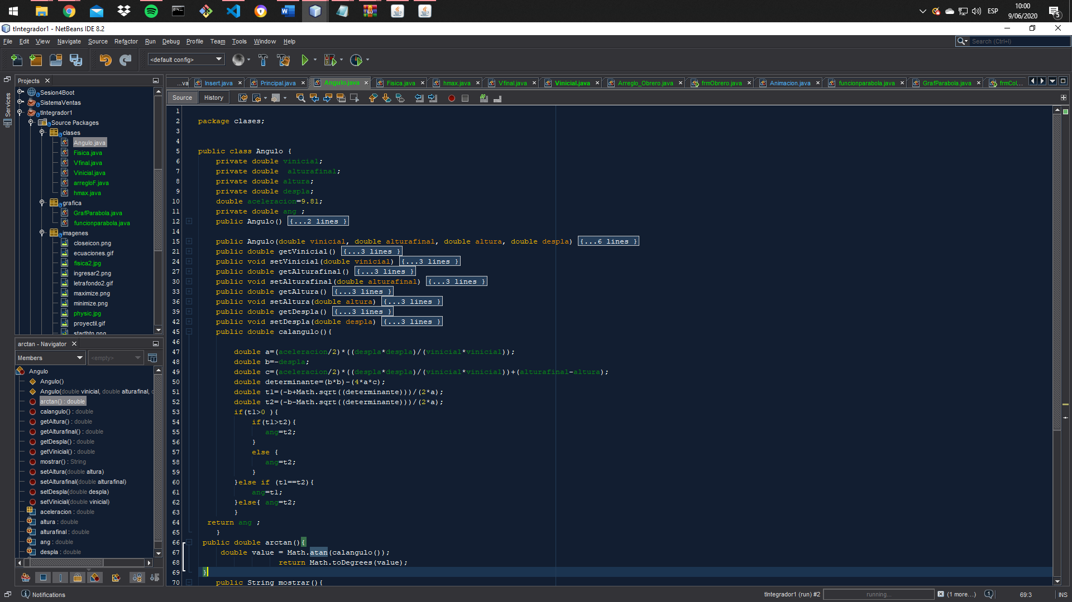

La clase Angulo permite calcular con los valores de Altura final, altura inicial , y el desplazamiento una vez obtenido el valor de la tangente del Angulo se procede a hallar al arctan del valor.

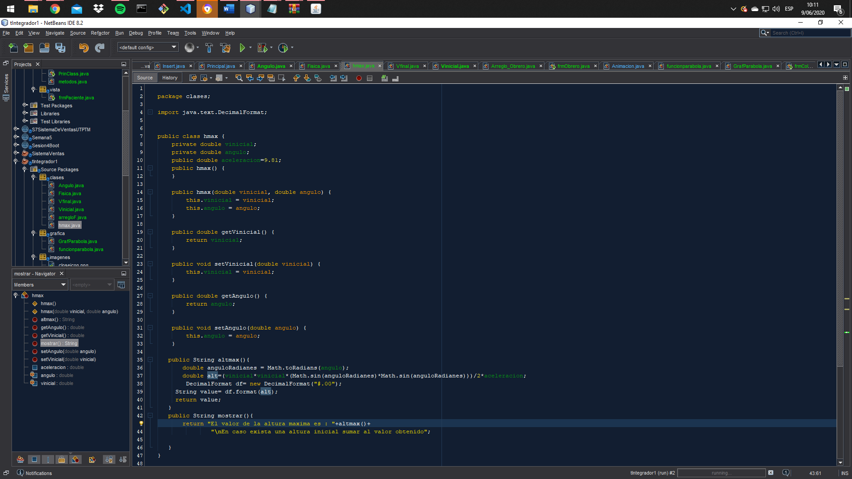En la clase para hallar la altura máxima solo se necesita dos variables (Vinicial ,Angulo )

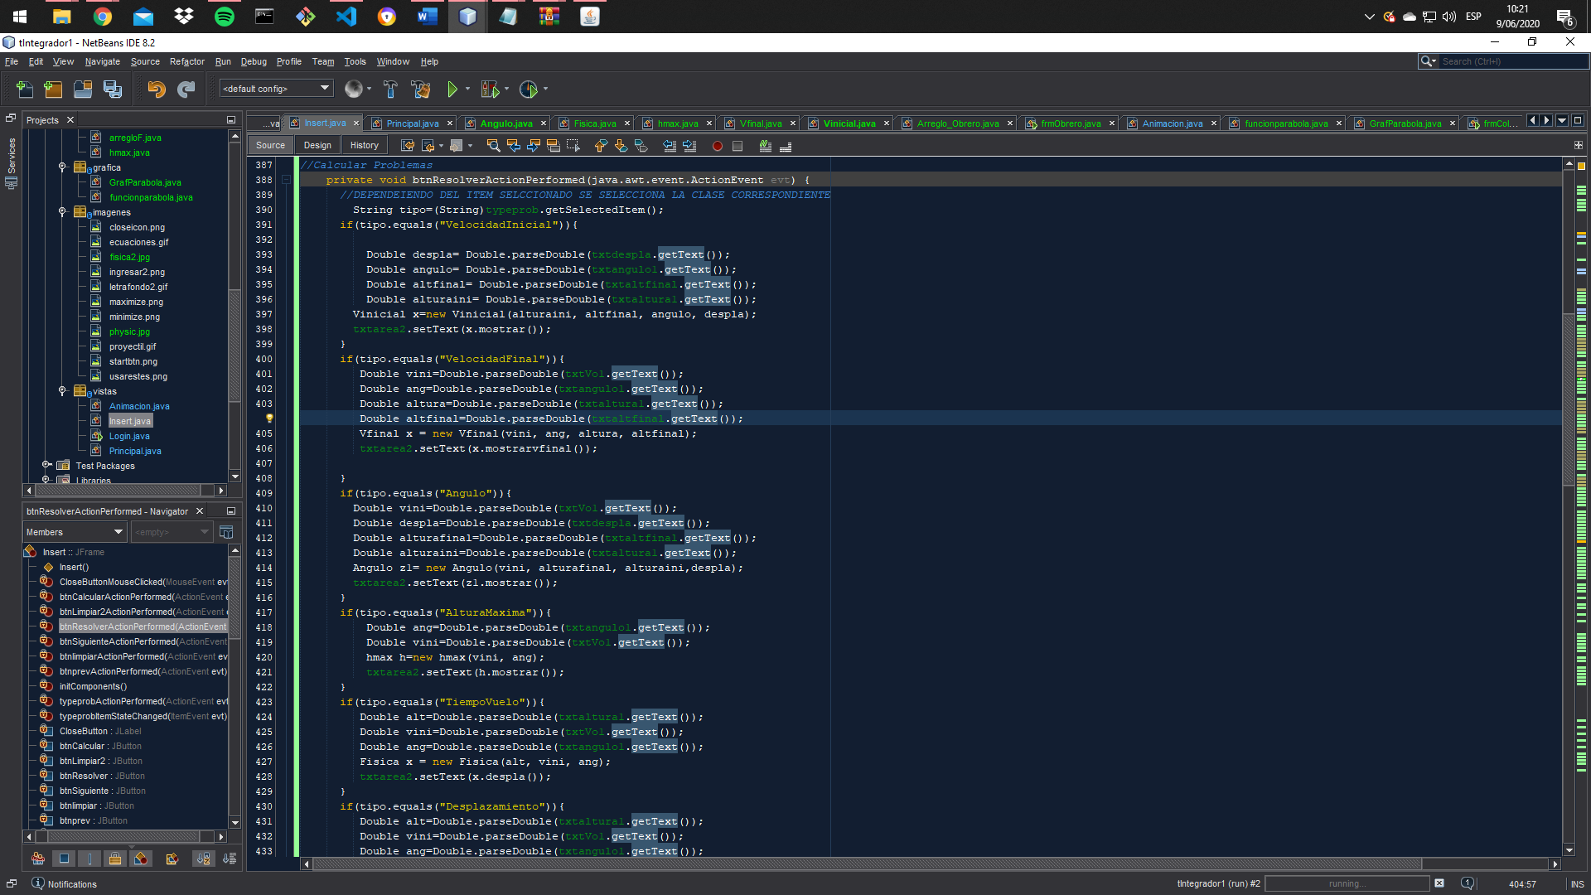

Para el calculo de problemas se creo diferentes clases ya que el ingreso de variables es diferente en la mayoría de los ítems seleccionados

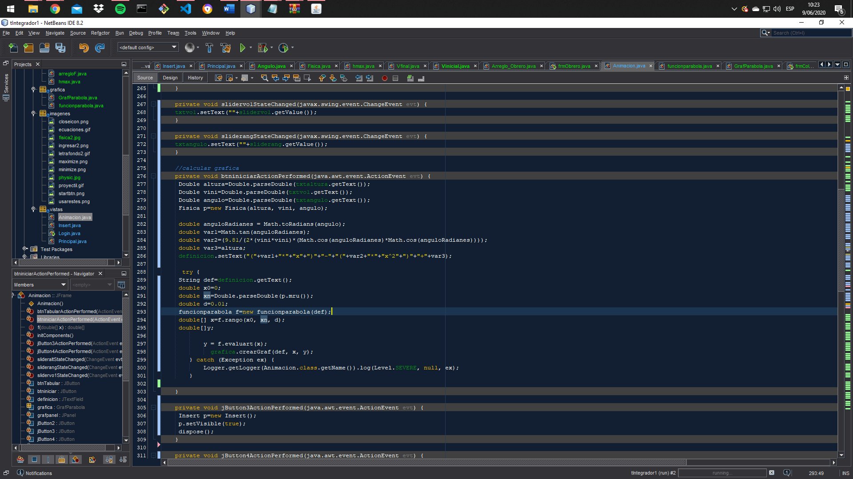El botón iniciar de la ultima vista de grafica de parábola evaluar la función obtenida de la definición ingresada con parámetros establecidos X1 = 0 y x2 = desplazamiento total que se puede hallar de la clase Física () ;

1. 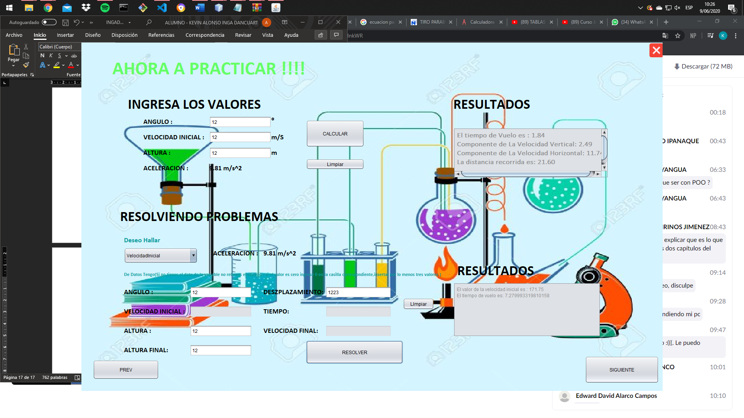Resultados

En la primera parte se aplica el conocimiento de las ecuaciones generales de movimiento de la parábola con ella se puede hallar variables como la Velocidad Inicial, Velocidad Final, Distancia recorrida y tiempo de vuelo entre otras.

En la segunda parte se puede realizar soluciones a los problemas matemáticos que comúnmente se realizan en escuelas y universidades. En el cual se debe seleccionar la variable a hallar y luego dependiendo el ítem se limita las variables de ingreso. Para que se pueda resolver problemas de calculo de uno o más variables.

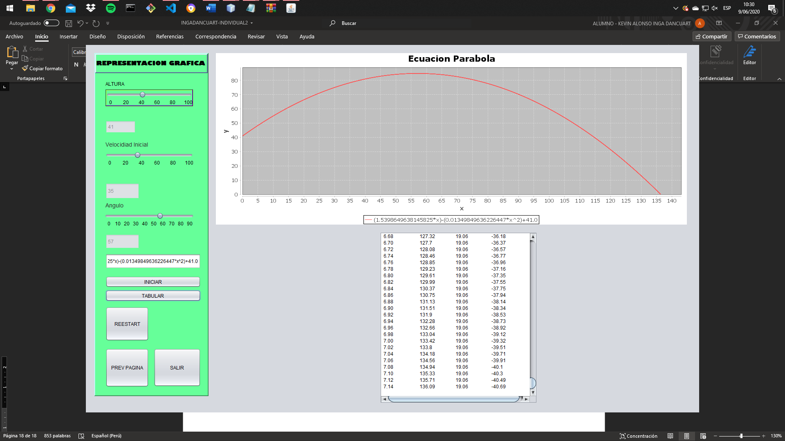

En esta ventana se puede representar gráficamente la trayectoria y a respectiva tabulación en función del tiempo. La grafica se sabe que se puede hallar como resultado de despejar la variable tiempo es por ello que una tabla que muestre los datos en cada segundo o milisegundo es importante para tener un concepto completo del movimiento parabólico.

1. Conclusiones

* El uso de java tanto como el IDE NetBeans posee una amplia variedad de soluciones y un desarrollo de problemas con distinto enfoques, que permite aplicar los conocimientos de programación orientado a objetos. Es por ello que a pesar de los años java sigue teniendo presencia a nivel mundial con respecto a preferencias de lenguajes de programación didácticos y fáciles de manejar.
* Durante este proyecto las librerías Rsscalelabel ,que permite facilitar la integración de archivos multimedia a escalas definidas en el interfaz ;JbcParser, que permite leer las expresiones matemáticas , y Jep que evalúa funciones matemáticas . Todas estas librerías permitieron que el desarrollo del proyecto resumiera líneas de Código engorrosas.
* La ecuación de la trayectoria del tiro parabólico se basa en función de la velocidad y el Angulo y variables independientes como la altura. Lo cual en todo momento siempre representa una parábola en sentido izquierdo con respecto al eje x
* En una representación grafica del tiro parabólico se deja a un lado la variable del tiempo, que muchas es veces es necesaria en el cálculo matemático de trayectorias evaluando la posición y el instante. Es por ello, que la tabulación complementa dicha falta para que los datos están relacionados en función del tiempo.

1. Bibliografía

* Universitie of Colorado. (2017). PHET COLORADO MOV PARABOLIVO. Recuperado 14 de mayo de 2020, de https://phet.colorado.edu/sims/html/projectile-motion/latest/projectile-motion_es_PE.html
* Math Parser for java. (2014). Recuperado 15 de mayo de 2020, de http://www.gobestcode.com/html/math_parser_for_java.html
* symbolab. (s. f.). Recuperado 14 de mayo de 2020, de https://es.symbolab.com/